**ก่อนดำเนินการ**

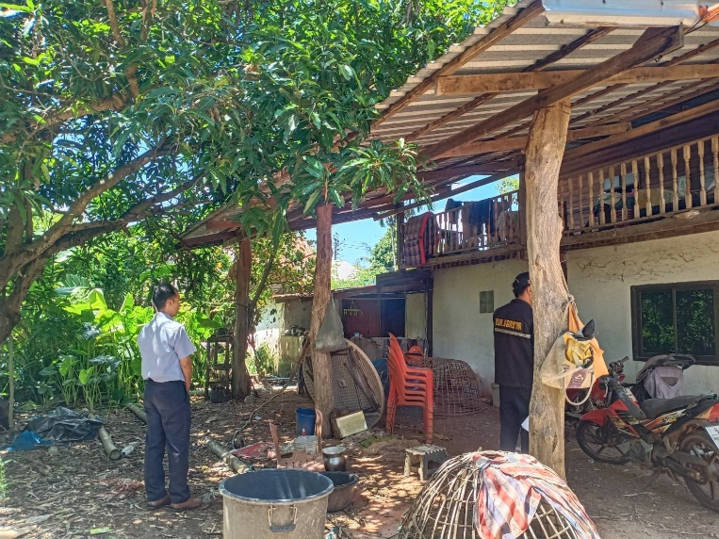 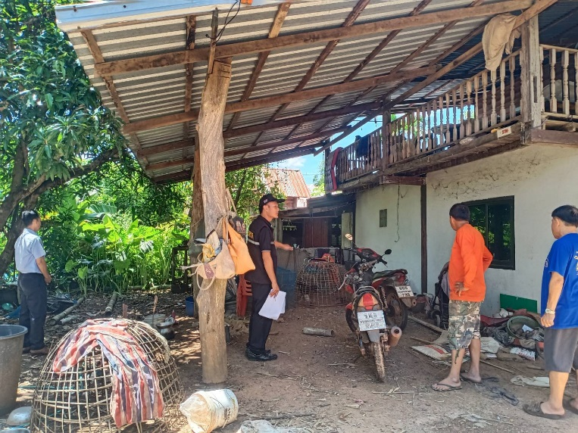 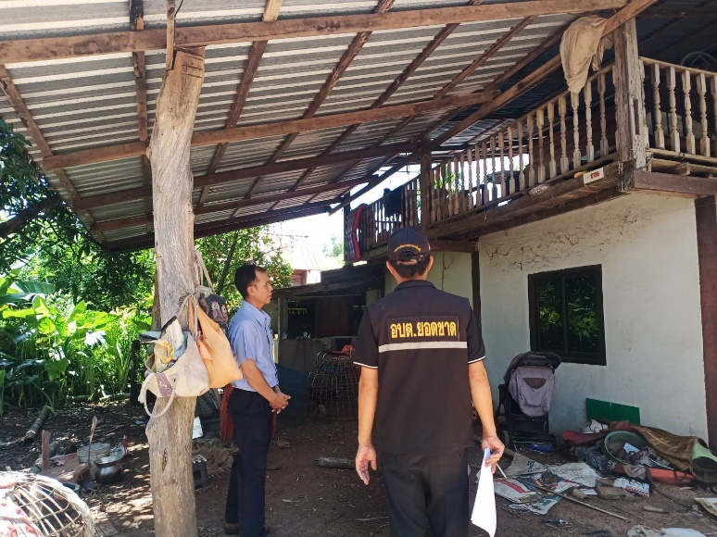

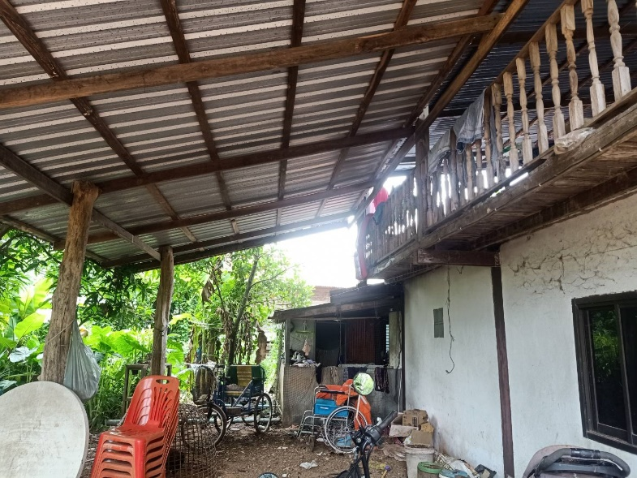 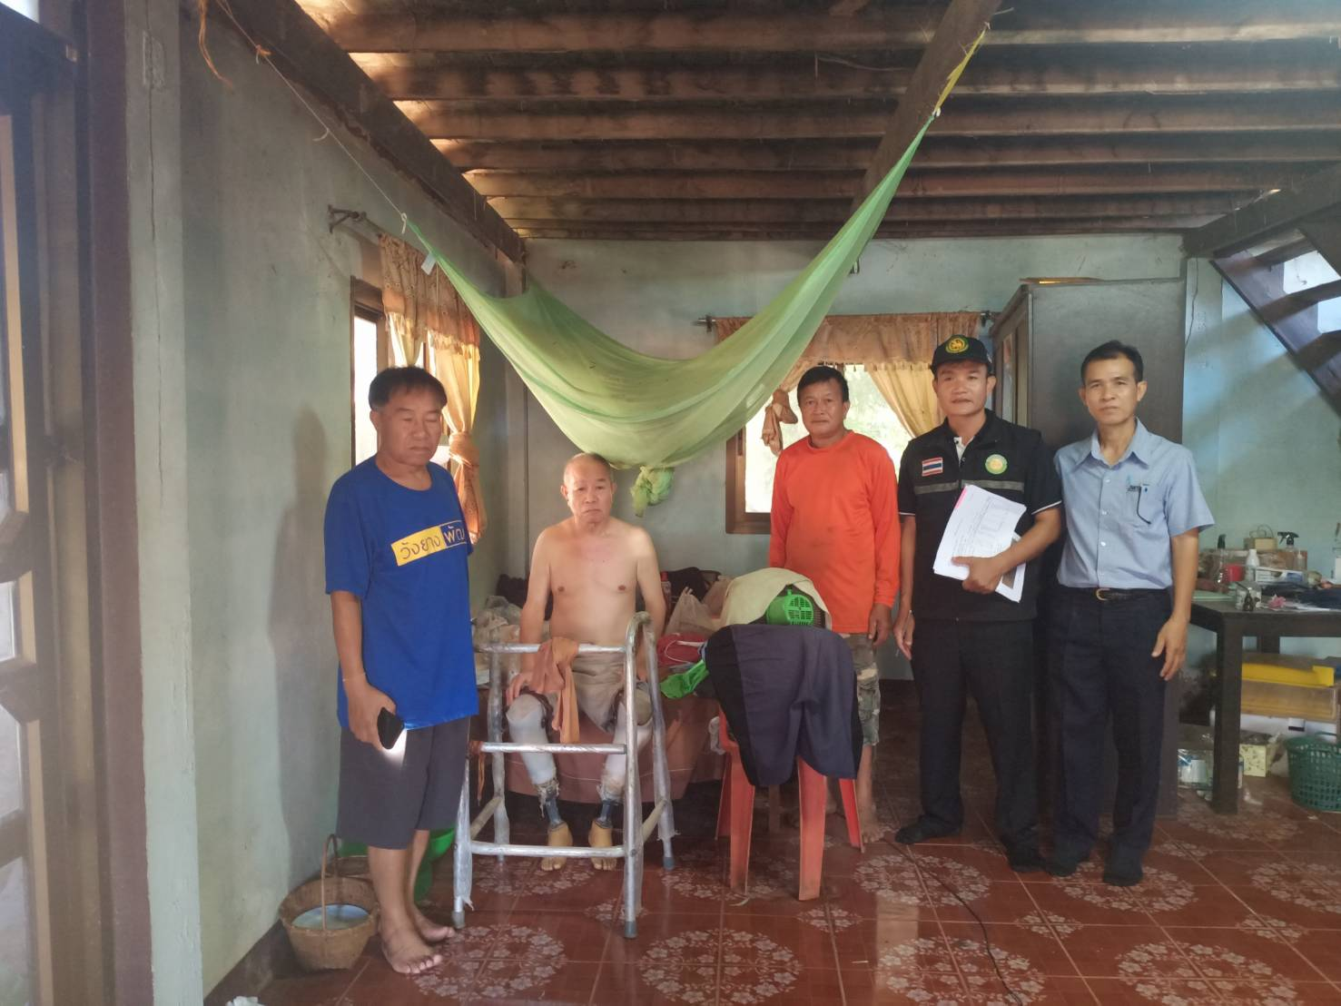 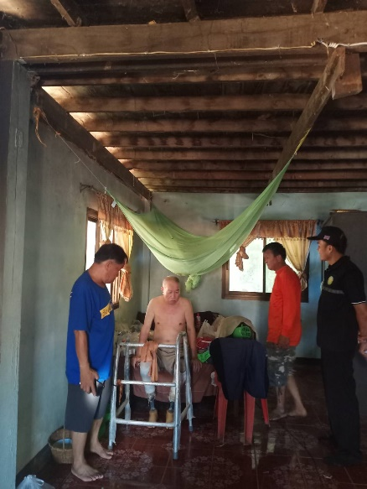

**นายกิตติศักดิ์ จันทร์ชนะ**

**บ้านเลขที่ ๓๗ หมู่ที่ ๖ บ้านผักขะย่า ตำบลยอดชาด อำเภอวังยาง จังหวัดนครพนม**

**ขณะดำเนินการ**

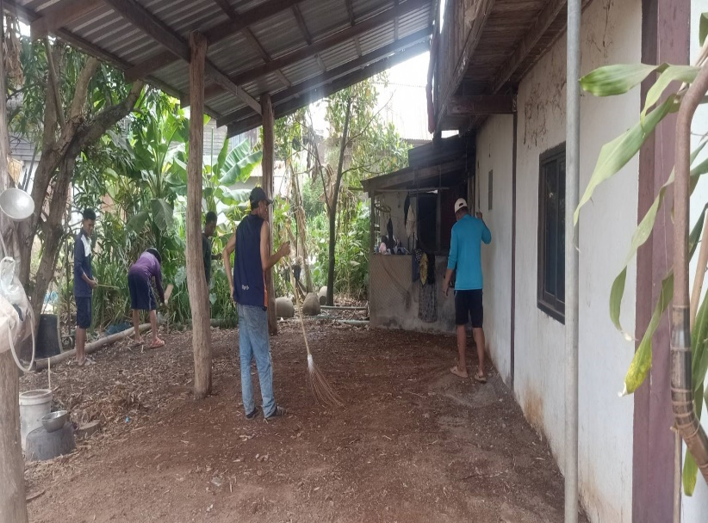 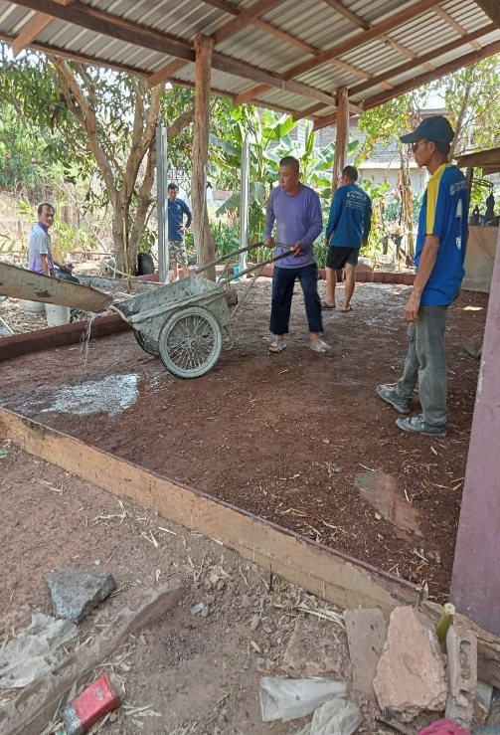 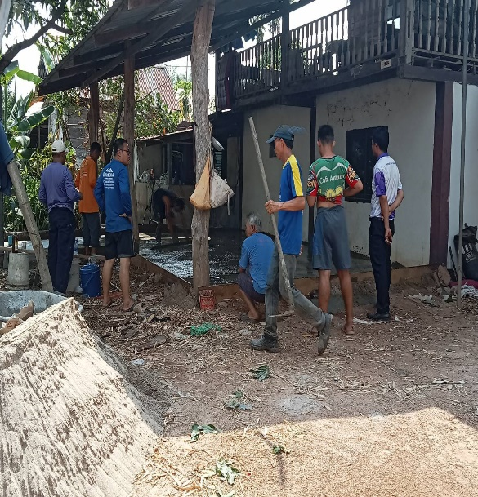 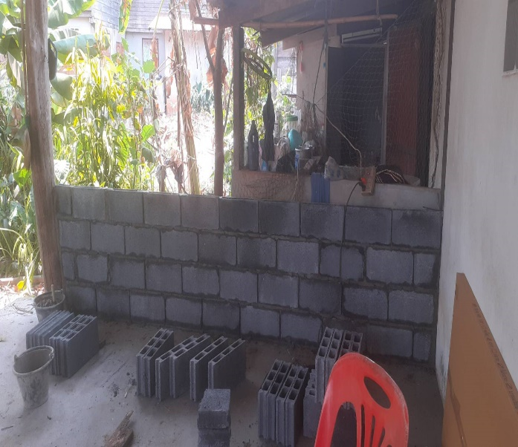

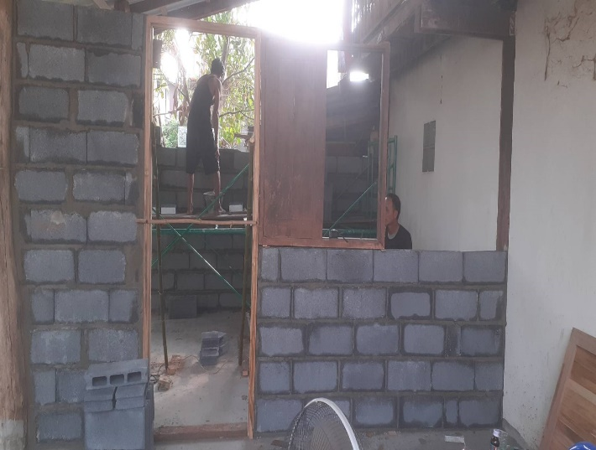 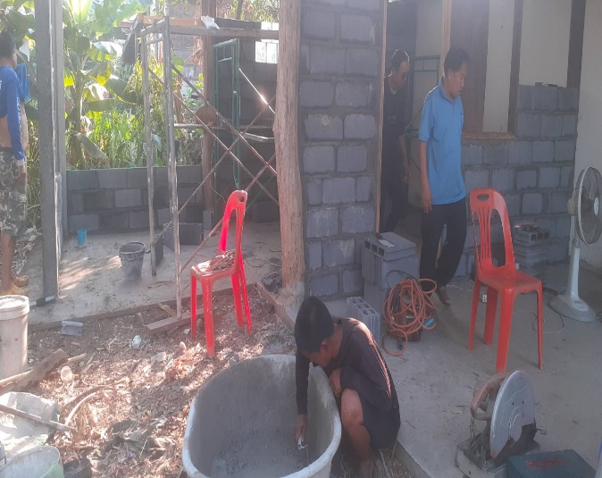 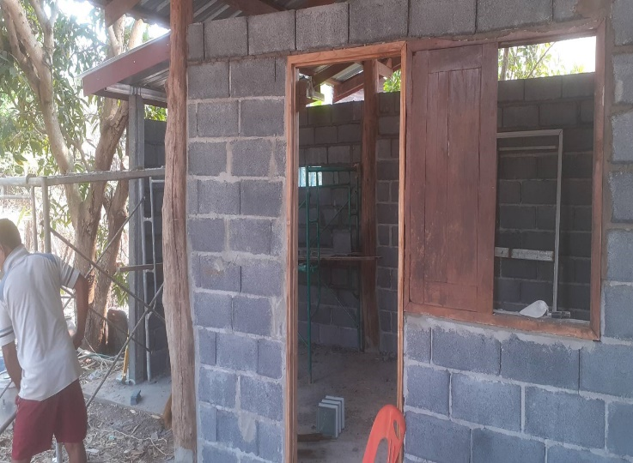 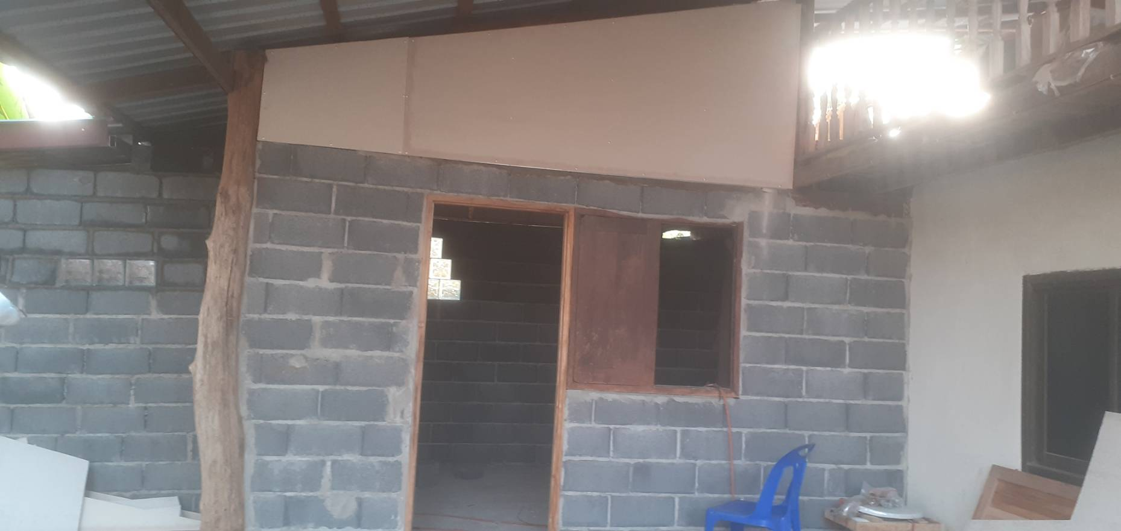

**นายกิตติศักดิ์ จันทร์ชนะ**

**บ้านเลขที่ ๓๗ หมู่ที่ ๖ บ้านผักขะย่า ตำบลยอดชาด อำเภอวังยาง จังหวัดนครพนม**

**ดำเนินการแล้วเสร็จ**

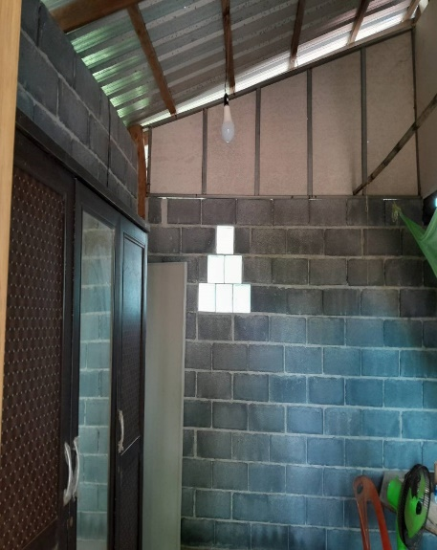 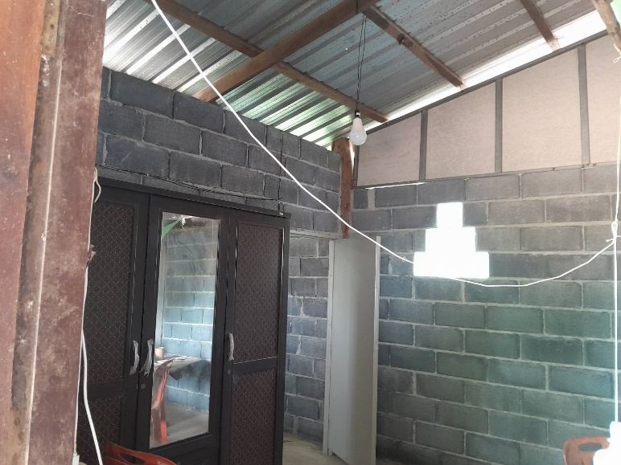 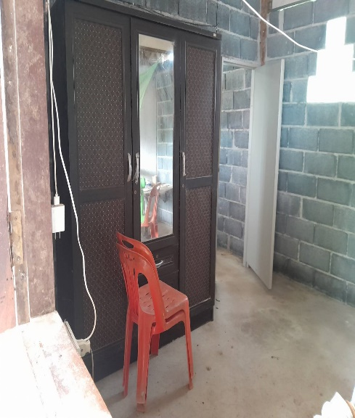 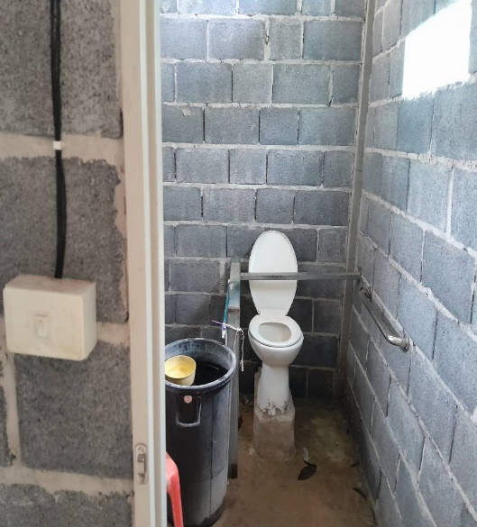 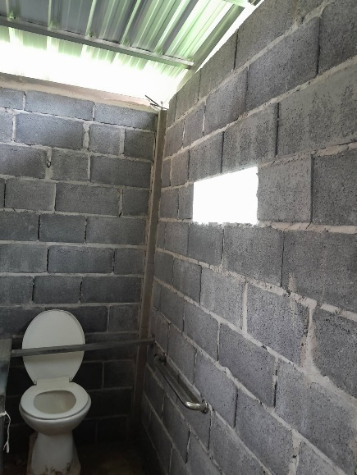

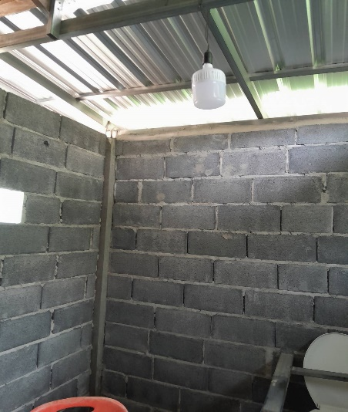 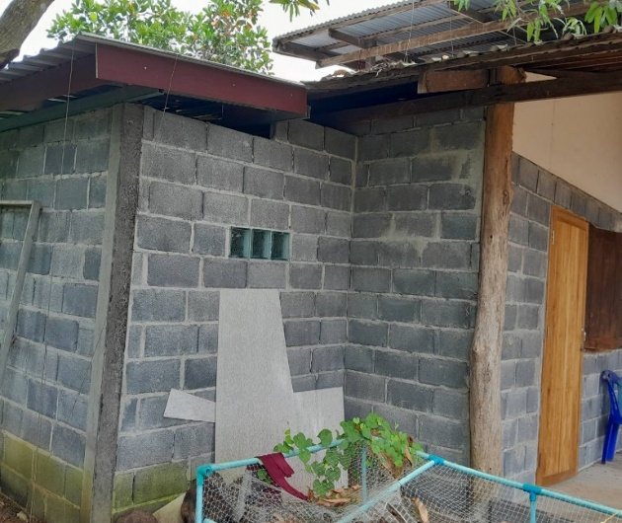 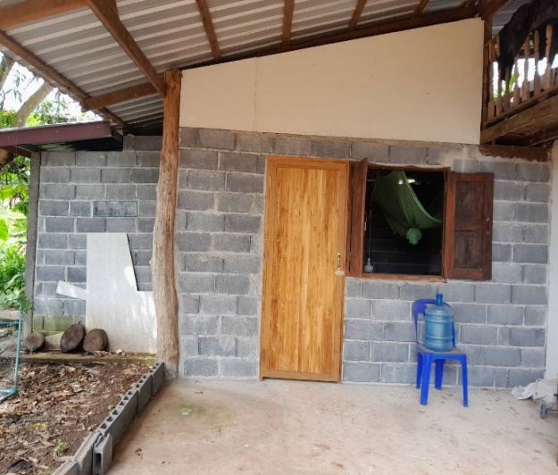 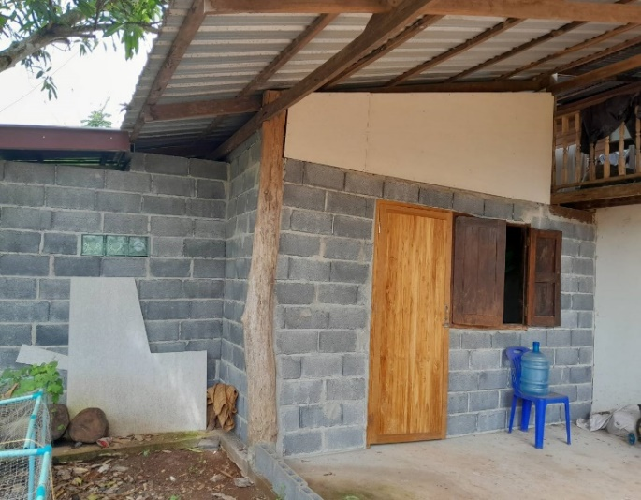

**นายกิตติศักดิ์ จันทร์ชนะ**

**บ้านเลขที่ ๓๗ หมู่ที่ ๖ บ้านผักขะย่า ตำบลยอดชาด อำเภอวังยาง จังหวัดนครพนม**